**Конспект ООД в старшей группе по ФЭМП « Удивительная страна – математика»**

**Цель:** обобщить полученные знания детей.

**Образовательные задачи:**

Закреплять умение считать на слух и обозначать количество числомкружочков.

Закреплять знания о плоскостных и объемных геометрических фигурах, умение соотносить плоскостное изображение фигуры с объемным.

Формировать уменияразделять фигуры на две группы по двум свойствам в игре Эллера.

Развивать восприятие формы, пространственные отношения, зрительный анализ/синтез, логическое мышление.

**Наглядный и демонстрационный материал:** коробочка, сундучок, музыкальные инструменты, карточки с точками, паспорта объемных геометрических фигур, изображения объемных геометрических фигур, обручи, блоки Дьеныша, схема изображения фигуры человека.

**Раздаточныйматериал:** карточки с кружочками, геометрические фигуры « Колумбово яйцо»

**Ход ООД**

В: Ребята, сегодня к нам в гости пришел Ежик. Он вместе с Лисенком путешествовал по стране

Математика и он хочет поделиться с вами своими впечатлениями об этой удивительной стране.

Он привез с собой красивую подарочную коробочку, интересно какой подарок там лежит? А в ней поздравительные открытки, только в них вместо поздравлений написаны вопросы. Страна Математика необычная, поэтому и подарки тоже необычныеДавайте попробуем на них ответить.

Сколько пальцев на одной руке?

Сколько хвостов у трех котов?

Сколько ушей у двух зайцев?

Плывут два цыпленка один лапками гребет, другой крылышками. Кто быстрее доплывет?

Под кустом у реки жили майские жуки. Дочка, сын, отец и мать, кто сумеет сосчитать?

В: Ежикпринес с собой музыкальный сундучок. Жители Математической страны любят слушать музыку, но они ее не только слушают, но и считают музыкальные звуки. Давайте так же, как и жители Математической страны посчитаем звуки. Возьмите по одной карточке, посчитайте кружки и запомните, сколько их у вас на карточке. У меня за ширмой музыкальные инструменты, вы будете считать на слух и показывать карточку, на которой столько же точек, сколько звуков прозвучало. Например: если колокольчик прозвенел 3 раза, значит, вы показываете карточку с тремя точками.

**Физкультминутка.**

Раз подняться, потянуться

Два согнуться, потянуться

Три - в ладоши три хлопка

Головою три кивка

На четыре ноги шире

Пять руками помахать

Шесть на место сесть опять.

Гуляя вечером по городу, друг Ежика Лисенок увидел необычные фонари, похожие на объемные геометрические фигуры. Лисенку так они понравились, что он их зарисовал снизу, спереди, а когда катался на колесе обозрения еще и сверху. Лисенок показал свои рисунки Ежику, но Ежик так и не мог понять, как же выглядят фонари.Он принес эти рисунки нам, чтобы мы помогли ему разобраться.

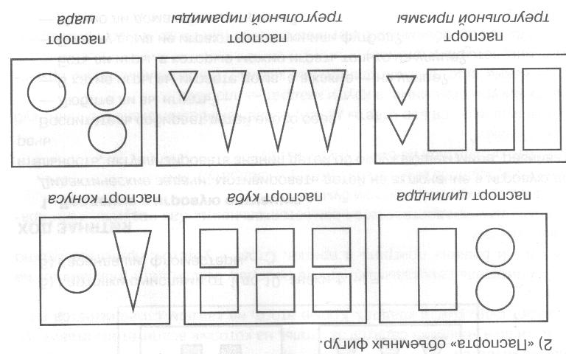

На 1 фотографии сверху изображена какая геометрическая фигура? (круг), Спереди ? (круг) Внизу? (тоже круг )Какая объемная фигура у нас получится при соединении всех этих фигур? (шар). Так же разбираются остальные фигуры.

В стране Математика наши друзья попали на праздник Круга. На этом празднике они играли в очень интересную игру «Разноцветные обручи». Ежик хочет поиграть в нее вместе с вами.

Главная задача в этой игре, правильно разложить геометрические фигурыв разноцветные обручи. Возьмите все по одной фигуре и послушайте задание: в красный круг надо положить все треугольники, а в желтый все желтые фигуры.

Какой общий признак у всех фигур в красном обруче? (форма). По какому признаку отличаются фигуры в красном обруче? (по цвету).

Какой общий признак у фигур в желтом обруче? (цвет). По какому признаку различаются фигуры в желтом обруче? (по форме). Есть ли в этих обручах фигуры, которые по своим признакам относятся и к красному, и к желтом обручу? (Да, желтые треугольники).

На празднике « Круга» жители страны не только играли, но и танцевали. Ежик сфотографировал одного такого жителя и принес нам его фотографию. Посчитайте, из скольких фигур состоит этот человек? (10).На празднике был не один человек, а много. Давайте фото остальных людей мы составим сами, но при этом запомните правила - надо использовать все фигуры и они не должны накладываться друг на друга.



В: Молодцы, ребята все справились с заданием. Вот в такой удивительной стране побывали наши друзья Ежик и Лисенок. Скажите, что вам понравилось из рассказа Ежика, какие задания для вас были самыми интересными?